**ניסוי מספר 2 מגבר שרת בעל ספק יחיד:**

מתח המבוא: 0.4 וולט

מתח המוצא: 4 וולט

|  |  |  |  |  |  |  |  |  |  |  |  |
| --- | --- | --- | --- | --- | --- | --- | --- | --- | --- | --- | --- |
| 100 | 80 | 50 | 40 | 30 | 20 | 10 | 5 | 1 | 0.5 | 0.2 | תדר khz |
| 400 | 400 | 400 | 400 | 400 | 400 | 400 | 400 | 400 | 400 | 400 | מתח mvהמבוא |
| 1.066 | 1.387 | 2.079 | 2.690 | 3.575 | 4.069 | 3.917 | 3.989 | 3.804 | 3.811 | 3.941 | מתח Vהמוצא |
| 2.66 | 3.467 | 5.197 | 6.725 | 8.93 | 10.17 | 9.79 | 9.97 | 9.51 | 9.52 | 9.85 | הגבר המתח |

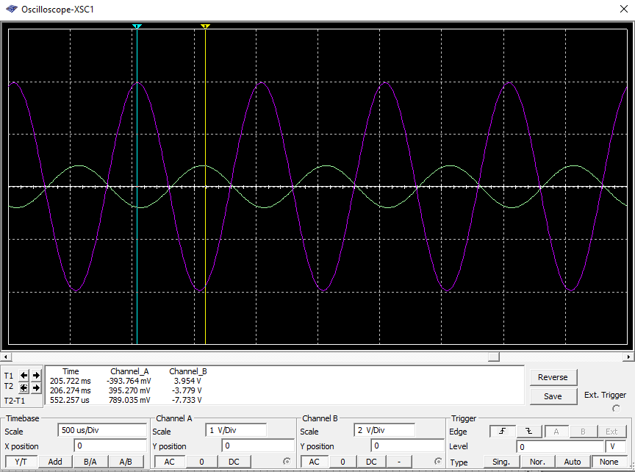

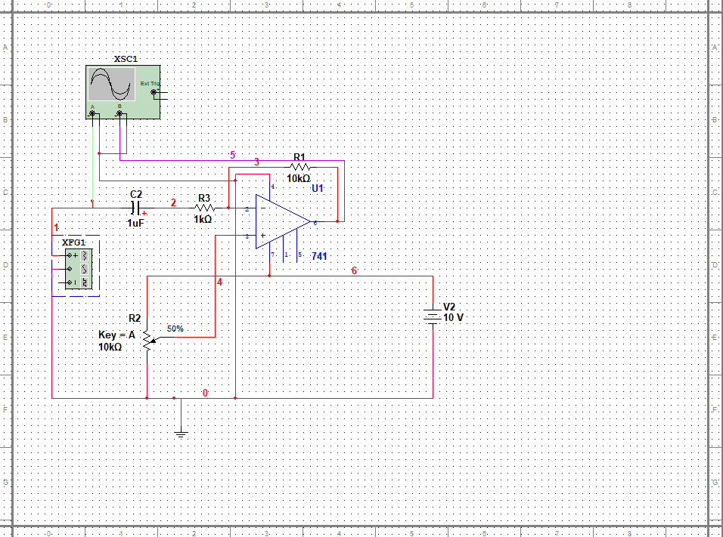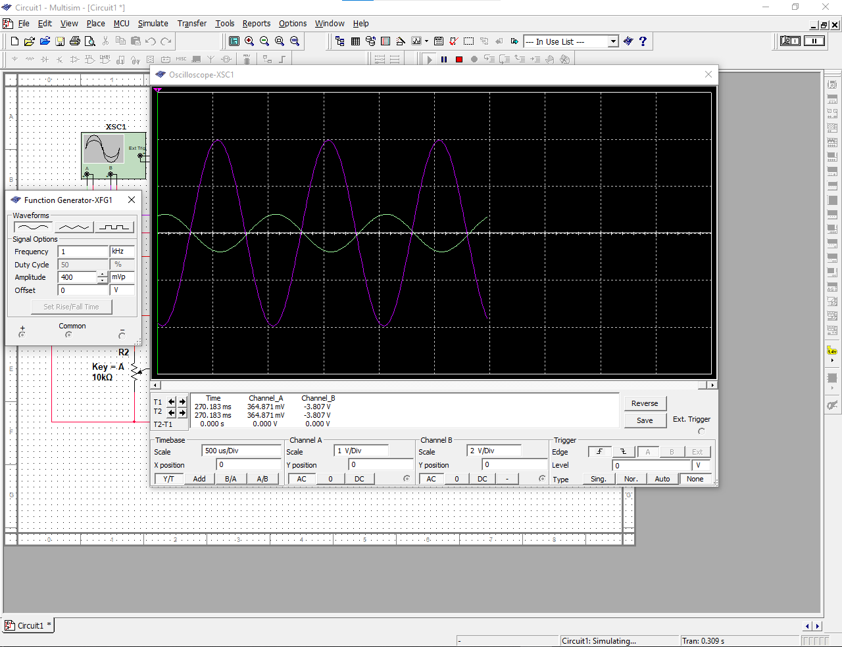

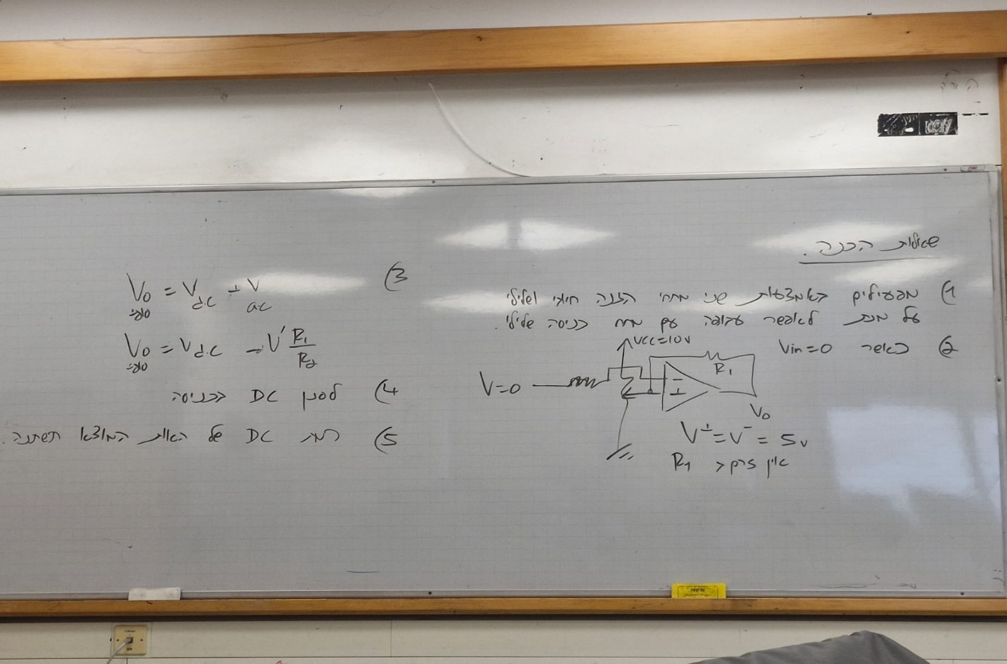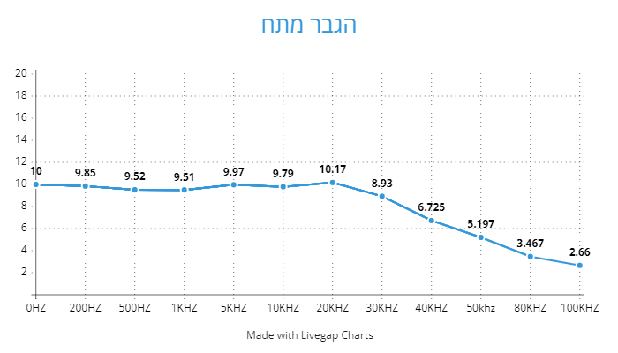

עקום ההיענות של המגבר

